FreeRTOS
27 April 2017
7:27

FreeRTOS adalah salah satu Real Time Operating System (RTOS) untuk arduino:

Alternatif:
- ChibiOS (http://www.chibiOS.org) download dari link berikut: https://github.com/greiman/ChibiOS-Arduino
- NilRTOS (http://www.chibiOS.org), versi yang lebih simple (kurang dari 2 KB)
- ERIKA enterprise (http://erika.tuxfamily.org), standard Industri

1 & 2 terdapat dalam bentuk library arduino, tetapi harus di install secara manual.

3 Tidak bisa menggunakan arduino IDE, development aplikasi diberikan oleh erika dapat didownload dari website ERIKA. (eclipse customise)

Dokumenatasi paling bagus FreeRTOS.

Dalam Matakuliah ini akan dipelajari FreeRTOS saja.

Apa itu RTOS (Pengenalan RTOS)?
RTOS adalah sistem operasi dimana parameter waktu menjadi pertimbangan utama, jika aplikasi berjalan di luar waktu yang ditentukan maka dianggap RTOS tidak bekerja atau gagal.

Parameter waktu diukur menggunakan istilah JITTER, yaitu ukuran waktu ekseskusi sebuah aplikasi selama proses pengulangan eksekusi berlangsung. Terdapt 3 klasifikasi RTOS berdasarkan pada JITTER:

- Soft real time: RTOS dengan jitter agak lama, toleransi relatif lebih besar.
- Hard real time : RTOS dengan jitter sangat kecil.
- Firm real-time: diantara soft dan hard real time

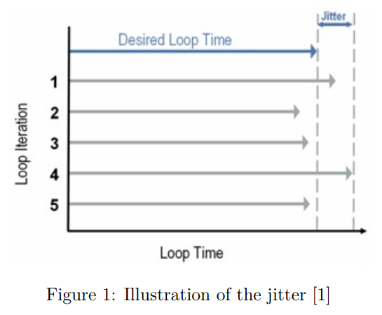

Kapan diperlukan RTOS?
Ketika batasan waktu dan keandalan menjadi penting maka diperlukan RTOS.

Contoh Kasus:

Misal terdapat sistem yang harus mengeksekusi 3 task (aplikasi):
- Aplikasi-1 harus dieksekusi setiap 5 ms (aplikasi perhitungan)
- Aplikasi-2 harus dieksekusi setiap 10 ms, menampilkan hasil pembacaan sensor di layar. (prioritas lebih rendah dibanding aplikasi-1)
- Aplikasi-3 mengirim data melalui jaringan processor (CAN) harus dieksekusi setiap detik, 1 s. dan menjadi informasi yang sangat penting bagi pusat pengolah data, yang akan memutuskan apakah sistem masih bekerja dengan baik. Aplikasi-3 memiliki prioritas paling tinggi.

Jika sistem diimplementasi tanpa RTOS maka diperlukan interupsi waktu, perlu sistem penjadwalan yang baik. Bagi pemula cukup sulit. Relatif lebih mudah jika digunakan RTOS.

Multitasking dan scheduler

Multitasking adalah menjalankan beberapa task (aplikasi) secara bersamaan. Tetapi dalam sistem komputer dengan satu processor, multitasking hanya lah ilusi. Pergantian eksekusi aplikasi dilakukan secara cepat, seolah seperti multitasking. Oleh sebab itu dalam RTOS scheduling menjadi sangat penting.

COOPERATIVE Multitasking : Eksekusi berdasarkan nomor antrian
PREEMPATIVE Multitasking : Eksekusi berdasarkan prioritas.

RTOS biasanya menggunakan PREEMPATIVE.

